Mô tả dự án và ERD
Dự án CoffeeShop / WebBanHang_2380600870
Ngày tạo: 23/05/2026

1. Tổng quan dự án
CoffeeShop là ứng dụng web ASP.NET Core MVC cho cửa hàng cà phê. Hệ thống hỗ trợ khách hàng xem danh mục, xem sản phẩm, đặt hàng, đặt bàn và đăng ký nhận tin. Phía quản trị dùng để theo dõi người dùng, đơn hàng, đặt bàn, sản phẩm và danh mục.
- Nền tảng: ASP.NET Core MVC trên .NET 8, Razor Views, Entity Framework Core và SQL Server.
- Xác thực: ASP.NET Core Identity, người dùng có thể gắn với đơn hàng và lịch đặt bàn.
- Dữ liệu chính được mô hình hóa theo ERD gồm 8 bảng nghiệp vụ: DANH_MUC, SAN_PHAM, ANH_SAN_PHAM, NGUOI_DUNG, DON_HANG, CHI_TIET_DON_HANG, DAT_BAN và NGUOI_DANG_KY.

2. Chức năng chính
Nhóm chức năng | Mô tả
Quản lý danh mục | Lưu nhóm sản phẩm như cà phê, trà, bánh; mỗi danh mục có nhiều sản phẩm.
Quản lý sản phẩm | Lưu tên, giá bán, mô tả, hình ảnh đại diện, trạng thái giảm giá và phần trăm giảm.
Ảnh sản phẩm | Mỗi sản phẩm có thể có nhiều ảnh phụ trong bảng ANH_SAN_PHAM.
Đặt hàng | Người dùng tạo DON_HANG; mỗi đơn gồm nhiều dòng CHI_TIET_DON_HANG.
Chi tiết đơn hàng | Lưu sản phẩm, số lượng, đơn giá và ghi chú món như ít đá, nhiều sữa.
Đặt bàn | Người dùng hoặc khách vãng lai tạo DAT_BAN; lưu thông tin liên hệ, ngày giờ đến, số khách và yêu cầu đặc biệt.
Người đăng ký | Lưu email đăng ký nhận tin, email là duy nhất.

3. ERD theo mô hình cung cấp
Sơ đồ dưới đây được vẽ lại theo mô hình ERD bạn cung cấp, dùng tên bảng và tên cột tiếng Việt gần với bản thiết kế.
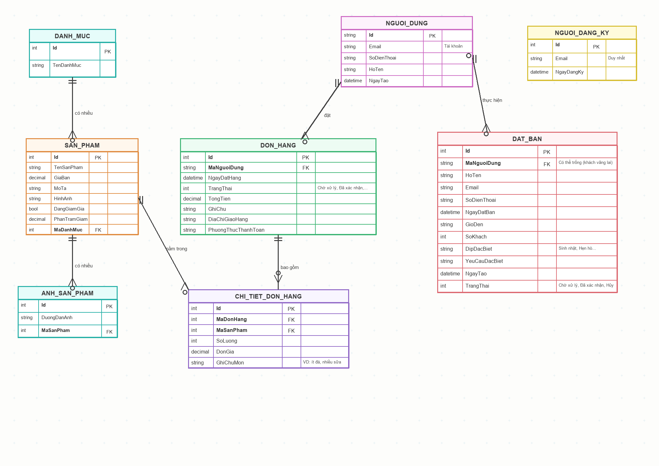

4. Danh sách bảng và thuộc tính
Bảng | Khóa chính | Khóa ngoại | Thuộc tính chính
DANH_MUC | Id |  | TenDanhMuc
SAN_PHAM | Id | MaDanhMuc -> DANH_MUC.Id | TenSanPham, GiaBan, MoTa, HinhAnh, DangGiamGia, PhanTramGiam
ANH_SAN_PHAM | Id | MaSanPham -> SAN_PHAM.Id | DuongDanAnh
NGUOI_DUNG | Id |  | Email, SoDienThoai, HoTen, NgayTao
DON_HANG | Id | MaNguoiDung -> NGUOI_DUNG.Id | NgayDatHang, TrangThai, TongTien, GhiChu, DiaChiGiaoHang, PhuongThucThanhToan
CHI_TIET_DON_HANG | Id | MaDonHang -> DON_HANG.Id; MaSanPham -> SAN_PHAM.Id | SoLuong, DonGia, GhiChuMon
DAT_BAN | Id | MaNguoiDung -> NGUOI_DUNG.Id, có thể null | HoTen, Email, SoDienThoai, NgayDatBan, GioDen, SoKhach, DipDacBiet, YeuCauDacBiet, NgayTao, TrangThai
NGUOI_DANG_KY | Id |  | Email duy nhất, NgayDangKy

5. Quan hệ dữ liệu
Quan hệ | Kiểu | Ý nghĩa
DANH_MUC - SAN_PHAM | 1 - N | Một danh mục có nhiều sản phẩm; mỗi sản phẩm thuộc một danh mục.
SAN_PHAM - ANH_SAN_PHAM | 1 - N | Một sản phẩm có nhiều ảnh phụ.
NGUOI_DUNG - DON_HANG | 1 - N | Một người dùng có thể đặt nhiều đơn hàng.
DON_HANG - CHI_TIET_DON_HANG | 1 - N | Một đơn hàng gồm nhiều dòng chi tiết.
SAN_PHAM - CHI_TIET_DON_HANG | 1 - N | Một sản phẩm có thể xuất hiện trong nhiều chi tiết đơn hàng.
NGUOI_DUNG - DAT_BAN | 0/1 - N | Đặt bàn có thể gắn người dùng hoặc để trống nếu là khách vãng lai.
NGUOI_DANG_KY | Độc lập | Bảng lưu danh sách email đăng ký nhận tin, không phụ thuộc bảng khác.

6. Ghi chú ánh xạ với code hiện tại
- DANH_MUC tương ứng với Category/Categories trong code.
- SAN_PHAM tương ứng với Product/Products; DangGiamGia và PhanTramGiam tương ứng IsOnSale và DiscountPercent.
- ANH_SAN_PHAM tương ứng ProductImage/ProductImages.
- NGUOI_DUNG tương ứng AppUser/AspNetUsers của ASP.NET Identity.
- DON_HANG và CHI_TIET_DON_HANG tương ứng Order và OrderDetail.
- DAT_BAN tương ứng Booking; MaNguoiDung là khóa ngoại nullable.
- NGUOI_DANG_KY tương ứng Subscriber/Subscribers.

